Informe de evaluación sobre el cumplimiento de las obligaciones de Publicidad Activa

## C:\Users\anam.ruiz\Pictures\PEQUEÑO CTBG 1 B texto AAI.png

|  |  |
| --- | --- |
| **Entidad evaluada** | FEDERACIÓN ESPAÑOLA DE MUNICIPIOS Y PROVINCIAS |
| **Fecha de la evaluación** | 18 de octubre de 2022 |
| **URL de la entidad** | https://www.femp.es |

**Tipo de sujeto obligado**

|  |  |  |
| --- | --- | --- |
| Código de Sujeto | Sujetos incluidos |  |
| 2.1.a | Administración General del Estado, Administraciones de las Comunidades Autónomas |  |
| 2.1.a.1 | Ciudades Autónomas y las entidades que integran la Administración Local |  |
| 2.1.b | Mutuas de accidentes de trabajo y enfermedades profesionales |  |
| 2.1.c | Organismos y entidades vinculados o dependientes de administraciones públicas |  |
| 2.1.d | Entidades de Derecho Público con personalidad jurídica propia, vinculadas a cualquiera de las Administraciones Públicas o dependientes de ellas, |  |
| 2.1.e | Corporaciones de Derecho Público, |  |
| 2.1.f | Órganos constitucionales o de relevancia constitucional |  |
| 2.1.g | Sociedades Mercantiles y Fundaciones del Sector Público |  |
| 2.1.h | Asociaciones constituidas por las Administraciones, organismos y entidades publicas |  |
| 3.a | Partidos políticos, organizaciones sindicales y organizaciones empresariales |  |
| 3.b | Entidades privadas que perciban durante el período de un año ayudas o subvenciones públicas en una cuantía superior a 100.000 euros | **X** |

**Obligaciones de publicidad activa que le son de aplicación**

|  |  |  |
| --- | --- | --- |
| **Bloque de obligaciones** | **Obligaciones** |  |
| **Institucional, Organizativa y de Planificación. Registro de Actividades de Tratamiento** | Normativa aplicable | **x** |
| Funciones | **x** |
| Registro de Actividades de Tratamiento |  |
| Descripción estructura organizativa | **x** |
| Organigrama | **x** |
| Identificación Responsables | **x** |
| Perfil y trayectoria profesional responsables | **x** |
| Planes y Programas |  |
| Grado de cumplimiento y resultados |  |
| Indicadores de medida y valoración |  |
| **Relevancia Jurídica** | Directrices, instrucciones, acuerdos, circulares o respuestas a consultas |  |
| Anteproyectos de Ley |  |
| Proyectos de Decretos Legislativos |  |
| Proyectos de Reglamentos |  |
| Memorias e informes que conformen los expedientes de elaboración de los textos normativos |  |
| Documentos sometidos a información pública durante su tramitación |  |
| **Económica, Presupuestaria y Estadística** | Contratos | **x** |
| Modificaciones de contratos |  |
| Desistimientos y Renuncias |  |
| Datos estadísticos sobre contratos |  |
| Contratos Menores | **x** |
| Relación de los convenios suscritos | **x** |
| Encomiendas y Encargos |  |
| Subcontrataciones |  |
| Subvenciones y ayudas públicas | **x** |
| Presupuestos | **x** |
| Ejecución presupuestaria |  |
| Cumplimiento de los objetivos de estabilidad presupuestaria |  |
| Cumplimiento de los objetivos de sostenibilidad financiera |  |
| Cuentas anuales | **x** |
| Informes de auditoría de cuentas y de fiscalización por órganos de control externo | **x** |
| Retribuciones anuales Altos Cargos y máximos responsables | **x** |
| Indemnizaciones percibidas por Altos Cargos con ocasión del abandono del cargo |  |
| Resoluciones de autorización o reconocimiento de compatibilidad de empleados. |  |
| Autorización para actividad privada al cese de altos cargos en la AGE, CCAA o EELL |  |
| Declaraciones anuales de bienes de los representantes locales |  |
| Declaraciones de actividades de los representantes locales |  |
| Información estadística necesaria para valorar el grado de cumplimiento y calidad de los servicios públicos de su competencia |  |
| **Información Patrimonial** | Relación de los bienes inmuebles que sean de su propiedad o sobre los que ostenten algún derecho real. |  |

I. Localización y Estructuración de la Información de Transparencia

|  |  |  |  |
| --- | --- | --- | --- |
| **Localización de la información de transparencia** | Enlace o banner visible en la página home | **X** |  |
| Enlace dependiente de un acceso de la página home |  |
| No existe un apartado específico de transparencia |  |

|  |  |  |  |
| --- | --- | --- | --- |
| **Estructuración de la información de transparencia** | La información está estructurada conforme al patrón definido por la LTAIBG |  | Algunas informaciones obligatorias se localizan fuera del Portal de Transparencia |
| La información está organizada aunque no se ajusta al patrón definido por la LTAIBG | **x** |
| la información se presenta dispersa sin agrupación ni ordenación alguna |  |

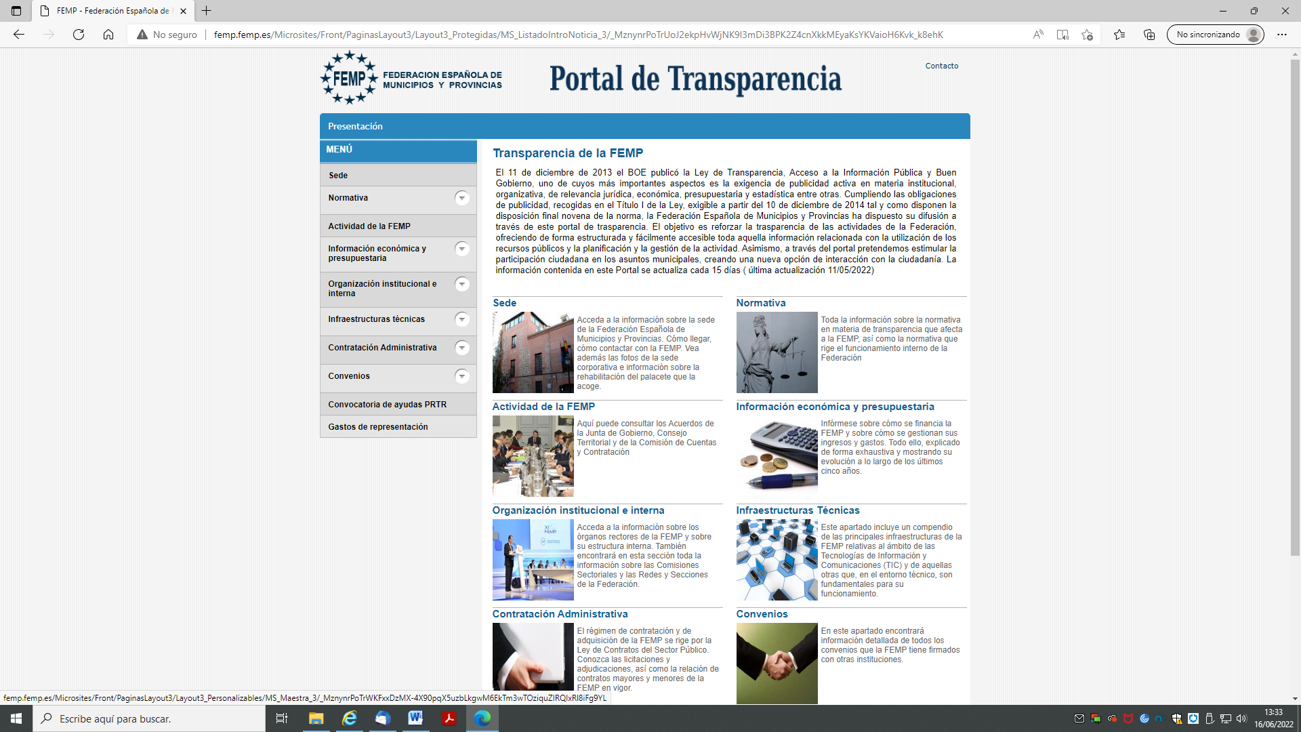

1. **Cumplimiento de las obligaciones de publicidad activa**

II.1 Información Institucional, Organizativa y de Planificación.

|  |  |  |  |
| --- | --- | --- | --- |
| Grupo de obligaciones | Obligación | Publicada | Observaciones |
| Información Institucional | Normativa aplicable | X | Además de los Estatutos, se publican numerosas normas de régimen interior, pero no se publica la normativa de carácter General que regula las actividades y Funciones de la FEMP, por ejemplo, la Ley 50/2002, de Fundaciones. |
| Funciones | X | Localizable a través del enlace “Quiénes Somos”. La información no está datada. |
| Información Organizativa | Descripción estructura organizativa | X | Localizable a través del enlace “Organización institucional e Interna” del Portal de Transparencia. La información no está datada y tampoco existen referencias a la fecha de la última revisión o actualización de la información. |
| Organigrama | X | Localizable a través del enlace “Estructura” del acceso “Institucional” de la página home de la web. La información no está datada y tampoco existen referencias a la fecha de la última revisión o actualización de la información. |
| Identificación Responsables | X | Localizable a través del enlace “Organización institucional e interna”. La información no está datada y tampoco existen referencias a la fecha de la última revisión o actualización de la información. |
| Perfil y trayectoria profesional responsables |  | No se ha localizado información. |

Análisis de la información Institucional, Organizativa y de Planificación

**Contenidos**

La información publicada no recoge la totalidad de los contenidos obligatorios establecidos en el artículo 6 de la LTAIBG:

* No se publica la normativa de carácter general que regula las actividades y funciones de la FEMP
* No publican el perfil y trayectoria profesional de los máximos responsables.

**Calidad de la Información**

* No hay referencia a la fecha de actualización o revisión de la información.

II.2 Información Económica, Presupuestaria y Estadística.

|  |  |  |  |
| --- | --- | --- | --- |
| Bloque de Obligaciones | Obligación | Publicada | Observaciones |
| Contratos | Contratos adjudicados por administraciones públicas | X | Aunque mediante el acceso al perfil del Contratante de la FEMP o mediante los enlaces Contratos Mayores y Contratos Menores, se publica información sobre los contratos adjudicados por la FEMP, no se informa sobre los contratos adjudicados a la FEMP por administraciones públicas. |
| Convenios | Relación de los convenios suscritos | X |  |
| Subvenciones | Subvenciones y ayudas públicas percibidas | X | Se informa sobre una subvención directa regulada por el RD 1070/2021. En la Base de Datos Nacional de Subvenciones se han localizado, para el año 2022, 4 subvenciones sobre las que no se informa. |
| Presupuestos | Presupuestos |  | El enlace al presupuesto 2021 abre una página en blanco. Si aparece información para el presupuesto 2020. Dado el desfase temporal – debería estar publicado el presupuesto 2022 -, se ha considerado no cumplida esta obligación. |
| Cuentas | Cuentas anuales |  | Las últimas publicadas corresponden al ejercicio 2018. Dado el desfase temporal, se ha considerado no cumplida esta obligación. |
| Informes de auditoría de cuentas y de fiscalización por órganos de control externo |  | Los últimos publicados corresponden al año 2018. Dado el desfase temporal, se ha considerado no cumplida esta obligación. |
| Retribuciones | Retribuciones anuales Altos Cargos y máximos responsables | X |  |

Análisis de la Información de Económica, Presupuestaria y Estadística

**Contenidos**

La información publicada no recoge los contenidos obligatorios establecidos en el artículo 8 de la LTAIBG:

* La información sobre las subvenciones y ayudas públicas percibidas está incompleta.
* La información presupuestaria no está actualizada.
* No se publica información actualizada sobre las cuentas anuales.
* No se publica información actualizada sobre los informes de auditoría.

**Calidad de la Información**

* No se publica la fecha de la última revisión o actualización de la información.

1. **Índice de Cumplimiento de la Información Obligatoria**

|  |  |  |  |  |  |  |  |  |
| --- | --- | --- | --- | --- | --- | --- | --- | --- |
|  | Contenido | Forma | Estructuración | Accesibilidad | Claridad | Reutilización | Actualización | Total |
| Institucional, Organizativa y de Planificación | 75,0 | 83,3 | 83,3 | 83,3 | 83,3 | 66,7 | 8,3 | 69,0 |
| Económica , Presupuestaria y Estadística | 56,3 | 62,5 | 62,5 | 62,5 | 62,5 | 62,5 | 62,5 | 61,6 |
| *Índice de Cumplimiento de la Información Obligatoria* | ***64,3*** | ***71,4*** | ***71,4*** | ***71,4*** | ***71,4*** | ***64,3*** | ***39,3*** | ***64,8*** |

El Índice de Cumplimiento de la Información Obligatoria (ICIO) se sitúa en el 64,8%. Los factores que explican el nivel de cumplimiento alcanzado son la omisión de la publicación de contenidos obligatorios –se publica el 64,3% de ellos – y en segundo término, la desactualización de algunas informaciones del bloque de Información Económica y a la falta de datación y de referencias a la fecha de la última revisión o actualización de la información publicada.

1. **Transparencia Voluntaria y Buenas Prácticas**

**Transparencia Voluntaria**

La Federación Española de Municipios y Provincias publica informaciones adicionales a las obligatorias que son relevantes respecto a la transparencia de la organización. Así se publica:

* Acuerdos Órganos de Gobierno
* Plan Estratégico.
* Gastos de representación
* Normativa de Régimen Interior
* Ejecución Presupuestaria
* Tablas salariales

**Buenas Prácticas**

La Federación Española de Municipios y Provincias cuenta con un portal de transparencia, al que se accede mediante un banner situado casi al final de su página Home.

1. **Conclusiones y Recomendaciones**

Como se ha indicado el cumplimiento de las obligaciones de transparencia de la LTAIBG por parte de la Federación Española de Municipios y Provincias en función de la información disponible en su página alcanza el 64,8%

A lo largo del informe se han señalado una serie de carencias. Por ello y para procurar avances en el grado de cumplimiento de la LTAIBG por parte de la Federación Española de Municipios y Provincias este CTBG **recomienda**:

**Localización y Estructuración de la información**

Toda la información sujeta a obligaciones de publicidad activa debe publicarse – o en su caso enlazarse – en el Portal de Transparencia y de dentro de éste en el bloque de obligaciones al que se vincule.

En el caso de que no sea posible la publicación de alguna de las informaciones vinculadas a estos bloques, bien porque exista algún impedimento legal para su publicación o, bien porque no haya habido actividad en el ámbito al que se refiere - por ejemplo, que no se hubiesen suscrito convenios con administraciones públicas -, debería hacerse constar expresamente esta circunstancia en el apartado correspondiente a la información obligatoria que no se publica. Sólo de esta manera es posible conocer si existe un incumplimiento de la obligación de publicar o si es que no se publica la información porque no hay información que publicar.

**Incorporación de información**

**Información Institucional y Organizativa.**

* Debe completarse la información relativa a la normativa aplicable a la organización
* Debe publicarse la información sobre el perfil y trayectoria profesional de los máximos responsables de la FEMP.

**Información Económica.**

* Debe completarse la información relativa a contratación e informar sobre los contratos adjudicados a la FEMP por administraciones públicas.
* Debe completarse la información relativa a las subvenciones y ayudas públicas percibidas.
* Debe actualizarse la información sobre presupuestos.
* Debe publicarse información actualizada sobre las cuentas anuales.
* Debe publicarse información actualizada sobre los informes de auditoría.

**Calidad de la Información.**

Toda la información debe datarse e incluirse referencias a la última fecha en que se revisó o actualizó vez la información. Solo de esta manera sería posible para la ciudadanía saber si la información que está consultando está vigente. Para ello bastaría con que se publicase en la página inicial del Portal de Transparencia esta información.

Se recuerda que la información debe publicarse en formatos reutilizables, de manera que al menos permitan la edición de los textos.

Madrid, octubre de 2022

**Anexo: Criterios de medición de los atributos de la información**

|  |  |  |  |  |
| --- | --- | --- | --- | --- |
| **PRINCIPIOS GENERALES** | **CRITERIO** | **DESCRIPCION** | **VALOR** | **SIGNIFICADO** |
| PUBLICACIÓN | CONTENIDO | Se obliga su publicación por la Ley19/21013 | 10 | SI se publica el contenido de la obligación exigida |
| 0 | NO se publica el contenido de la obligación exigida |
| FORMA | Modo de presentar la información | 10 | De forma DIRECTA en la misma web o con enlace directo a la información |
| 0 | De forma INDIRECTA pero sin dirigir a la información a la que se refiere |
| ACTUALIZACIÓN | Se identifica la fecha de datación de la información | 10 | Tiene FECHA y está dentro de los TRES meses previos a la fecha de consulta |
| 5 | Tiene FECHA pero NO ESTA ACTUALIZADO dentro de los tres meses |
| 0 | NO SE CONOCE la fecha de publicación de la información |
| ATRIBUTOS | ACCESIBILIDAD | Número de clics para acceder a la información desde la página principal de transparencia | 10 | 3 clics como máximo |
| 9 | 4 |
| 8 | 5 |
| 7 | 6 |
| 6 | 7 |
| 5 | 8 |
| 4 | 9 |
| 3 | 10 |
| 2 | 11 |
| 1 | 12 |
| 0 | Más de 12 clics |
| CLARIDAD | Lenguaje fácil de entender por el público general. La información compleja se acompaña de comentarios, glosarios, textos introductorios o similares | 10 | MUY comprensible o con ayudas, en su caso |
| 9 |  |
| 8 | Comprensible |
| 7 |  |
| 6 | Normal |
| 5 |  |
| 4 | Poco comprensible |
| 3 |  |
| 2 | Difícilmente comprensible |
| 1 |  |
| 0 | NADA comprensible |
| ESTRUCTURACIÓN | Información organizada siguiendo una lógica clara | 10 | la información se encuentra ordenada en grupos de materias, temáticas o de acuerdo con los bloques o grupos de información de la ley |
| 0 | la información se presenta dispersa sin agrupación ni ordenación alguna |
| Reutilización | Formatos según Ley 37/2007 | 10 | Es un formato reutilizable establecido |
| 0 | NO es un formato reutilizable |
| WEB | LUGAR PUBLICACION | Dónde quedan publicadas las obligaciones de publicidad activa | 10 | Apartado específico o banner en la página inicial del sitio |
| 5 | Apartado específico pero NO en la página de inicio |
| 0 | No existe un apartado específico de transparencia |